TOUR della SARDEGNA AGOSTO 2015
Equipaggio: Simona e Renato Camper: McLouis 430
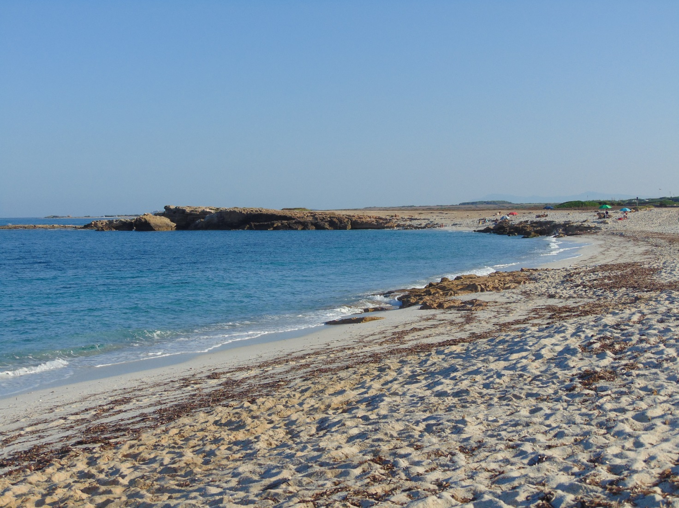
Venerdì 7 Agosto: Vimercate-Livorno. Partiamo da Vimercate alle 19.30, destinazione il porto di Livorno, da dove l’indomani mattina abbiamo prenotato(ovviamente in anticipo, vale a dire il 1 marzo, per spendere meno) la traversata verso Olbia. Sosta Notturna c/o Area di Servizio in Autostrada. Sabato 8 Agosto: Livorno-Olbia. Partenza alle 8.00, traversata tranquilla ed arrivo ad Olbia alle 15.00. Dopo le operazioni di sbarco ci dirigiamo verso Capo Caccia per visitare le Grotte di Nettuno, prima tappa del ns giro. Siamo abbastanza fortunati perché l’ultima visita guidata delle grotte parte alle ore 19.00. Armati di forza fisica per noi “inusuale”, scendiamo i 650 gradini; visitiamo le Grotte,( per me una assoluta novità ma Renato era già sceso tempo addietro con uno dei nostri figli quando passarono da questa parti per un Torneo di Calcio) risaliamo con ben poca “forza fisica rimasta” e ci fermiamo nel parcheggio ormai vuoto per la notte. Si può sostare sino al mattino ( e noi lo facciamo trascorrendo una notte tranquilla) quando verso le 7.30 cominciano gli arrivi dei visitatori mattutini. Sosta Notturna c/o parcheggio ingresso Grotte di Nettuno. Nessun costo. No CS. Domenica 9 agosto Alghero-S.Caterina Pittinuri. Ripartiamo quindi verso Alghero dove parcheggiamo in piazza della Pace in un parcheggio a pagamento, comodo per la visita alla città. Con le bici giriamo Alghero per circa un ora e poi riprendiamo il camper con destinazione Bosa. Arriviamo giusto in tempo per un breve giro cittadino, lasciando il camper parcheggiato vicino al centro, prima di sederci al tavolo di un ristorante, all’ombra, lungo il canale. E’ il mio compleanno! Pasto buono, ma dopo esser stati seduti per quasi 3 ore, eh sì perché il servizio qui è molto ma molto “calmo”, sentiamo il bisogno di fare “quattro passi” per digerire. Superato l’empasse digestione, mettiamo in moto il camper verso la costa dove arriviamo alla prima meta “da bagno”, e precisamente a Santa Caterina Pittinuri. Arrivando da Nord dopo aver superato di circa 100 metri il distributore della Tamoil, sulla ns destra troviamo l’indicazione Hotel la Baia; senza indugio svoltiamo nella stradina che diventa subito sterrato ma che ci porta sulle scogliere. Lo spettacolo è favoloso e decidiamo quindi di sostare anche la notte. Al nostro fianco un camper belga e subito dopo altri due camper, questa volta italiani, ci seguono. Dopo cena trascorriamo le ore serali chiacchierando con i coniugi belgi che della Sardegna e di questa costa in particolare ne sanno molto ma molto più di noi. Abbiamo preso nota di tutto ma essendosi fatte le due del mattino ci salutiamo per la meritata dormita. La sveglia è fissata per un ora imprecisata e quando ci alziamo ci dirigiamo, non senza aver fatto colazione, verso la spiaggia sottostante imboccando la scalinata che parte dal fianco sinistro del Hotel la Baia ed arrivando nella piccola spiaggia. Il mare è invitante e così…ci tuffiamo in questo blu/verde. Sosta Notturna c/o la scogliera di S.Caterina. Nessun costo. No CS. Lunedì 10 Agosto: S.Caterina-Sa Rocca Tunda. Nel pomeriggio, sul tardi, ripartiamo per Oristano, dove sappiamo esserci due Camper Service con la possibilità di sosta notturna. Arriviamo ad Oristano con l’intenzione di fermarci per la notte presso il CS in Via D.Petri (l’altro è in località SaRodia, in viale Repubblica a nord di Oristano ).Ma mentre facciamo CS leggiamo di un area di sosta in località SaRoccaTunda e così decidiamo di dormire “sul mare” come recita la locandina. Dopo varie peripezie e guidati al cellulare dalla proprietaria finiamo in un terreno fra due case, mal tenuto, con appena 4 posti e non molto in equilibrio, con la spiaggia al di là del muretto ma piena di alghe. E’ tardi, quindi dormiamo qui consolati dal fatto che domani ci aspettano le spiagge dell’oristanese. Sosta Notturna c/o Area di Sosta Sa Rocca Tunda. a Pagamento ma noi non abbiamo pagato. No CS. Martedì 11 Agosto: SaRoccaTunda-IsArutas. La prima che visitiamo è “Su Pallosu”: è una delusione. Anche qui alghe secche sulla spiaggia; cerchiamo di raggiungere “Mari Emi” ma una interruzione stradale ci fa tornare indietro quindi puntiamo su IsArutas. Questa volta facciamo Bingo! La spiaggia merita la sosta mentre il mare ripaga gli occhi con belle sfumature di colori. Ci fermiamo nel parcheggio a pagamento, 12€ dalle ore 8 alle ore 20; ma volendo si può sostare anche la notte, cosa che facciamo volentieri. E l’indomani replichiamo la giornata, e la nottata. Sosta Notturna c/o il Parcheggio di IsArutas. costo: €24. No CS. Giovedì 13 Agosto: IsArutas-Torre Grande. Abbiamo un appuntamento con alcuni amici che sono a Torre Grande e con i quali passeremo il ferragosto, quindi telefonata per preannunciare l’arrivo ed incontro in spiaggia. Per la sistemazione ci fermiamo presso un campeggio mimetizzato da area di sosta all’inizio del paese, completo di CS, bagni e.. docce calde (non l’indomani quando si riempie in ogni piazzola ). I gestori sono molto gentili e ci trovano un posto, e qui sostiamo per un paio di giorni. Il venerdì lo dedichiamo alla visita di Oristano; bici sotto le gambe e via sulla pista ciclabile che collega le due città. Il capoluogo offre parecchio da vedere: la Torre e le vecchie mura, il Duomo affiancato dalla chiesa di S.Francesco dove si trova il Cristo di san Nicodemo, e ancora, la chiesa del Sacro Cuore che non riusciamo a trovare perché ci perdiamo in zona, depistati da indicazioni di un ausiliario mal interpretate (!) ma..fattasi ormai l’ora del rientro e quindi l’ora del pranzo, scopriamo per caso un negozio di pasta fresca e dolci tipici (Punto e Pasta).Dobbiamo festeggiare ferragosto ,quindi entriamo e scopriamo delle vere prelibatezze. Una su tutte i ravioli con ricotta, zafferano e limone, da gustare conditi con una cremina di olio e parmigiano, i malloreddus; e poi ancora formagelle con la ricotta, le sebadas, i mostaccioli, insomma da visitare se si è in zona (via Gialeto) e...salutateci Graziella. Durante la nostra permanenza in paese assistiamo alla “Sartiglietta”, manifestazione dedicata ai ragazzi della ben più nota Sartiglia di Oristano; bella manifestazione che però ci fa allungare la fermata a Torre Grande. Sosta c/o Area Camper. Costo: €69. Si CS. Domenica 16 Agosto: Torre Grande-Montevecchio-Piscinas-Cala Domestica. Partenza al mattino per andare a Cabras ad acquistare un po’ di bottarga (noi ci siamo fermati al negozio di corso Italia 64 dove vendono la bottarga di loro produzione), dopo di che lasciamo la costa per salire a Montevecchio dove visitiamo la miniera. Bella parentesi montana di qs nostra vacanza, che consigliamo vivamente; la visita è stata interessante grazie anche alla ns guida Alice che non ci ha elencato pedissequamente la storia ma da vera “isolana” ce l’ha fatta rivivere. Complimenti Alice! Due panini per pranzo e via in direzione Costa Verde. Arrivando da Nord attraversiamo una Sardegna collinare con paesaggi imprevisti e borghi isolati, e così sino al mare, dove la strada asfaltata finisce e ne comincia una completamente sterrata che mette a dura prova mezzo e conducente ma che alfine ci conduce ad un spiaggia particolare. In breve dopo aver percorso la parte sterrata bisogna “guadare” un piccolo corso d’acqua (non più di 30/40 cm di profondità per 5m di lunghezza, in estate) e al bivio prendere a destra verso il mare. Qualche Camper prova ad arrivare nel parcheggio a pagamento in prossimità della spiaggia ma avendo letto che è vietato il percorso per i Camper, lasciamo il nostra al di qua del guado (lo riprenderemo poi al ritorno) e ci avviamo a piedi verso il litorale. Il mare era mosso e creava delle onde bellissime ma soprattutto invitanti per cui bagno con le onde. Verso sera riprendiamo il camper, e questa volta guadiamo con lui il corso d’acqua, svoltando al bivio a sinistra in direzione Arbus-Buggerru. Dieci minuti di sterrato e poi asfalto che costeggiando il mare ci porta ad oltrepassare il comune di Buggerru per farci arrivare nell’Area Camper di Cala Domestica. Ci fermiamo per la notte. L’indomani mattina vita di mare, peccato per la spiaggia tipo “rimini” con l’acqua che nel pomeriggio diventa anch’essa tipo “rimini”. Non ce ne vogliano gli amici romagnoli ma è per far capire la densità della spiaggia anche se, “magari” ci fossero degli imprenditori romagnoli a gestire queste bellezze. Dopo aver pagato sia la sosta sia il CS ripartiamo per l’isola di San Pietro. Sosta Notturna c/o Area Cala Domestica. costo:€15 (sosta+carico). Si CS € 5 (scarico acque grigie +wc) Lunedì 17 Agosto: Cala Domestica- Isola di San Pietro. Arriviamo a Portovesme giusto 15 minuti prima che parta il traghetto della Saremar per Carloforte; biglietti veloci ( 2 adulti + camper euro 37.80 solo andata ) ed imbarco per la traversata delle 20.20. Arrivo sull’isola circa 40’ dopo e appena sbarchiamo giriamo a destra sapendo, perché letto in rete, che in quella direzione c’è la possibilità di parcheggiare; e così è. In via Primo Maggio, subito dopo il Conad ed il Pam, sulla nostra destra troviamo l’ampio parcheggio che sarà la nostra area di sosta per i prossimi due giorni. Sosta Notturna c/o un Parcheggio al Porto. Nessun Costo. No CS. Martedì 18 Agosto: Isola di San Pietro Al mattino giro nei “carrugi” per constatare di persona che la colonia genovese è ben presente su quest’isola ( ce lo conferma la “fugassa”, la focaccia ligure che assaggiamo). Poi nel pomeriggio giro in barca ( 2 adulti euro 20 ) per ammirare l’isola dal mare con relativo bagno in una caletta dall’acqua “spettacolare”. Passeggiando sul molo in serata poi, scopriamo che la compagnia Dolcemar durante il mese di agosto ha in promozione la traversata verso Calasetta (isola di Sant’ Antioco) al costo di 1€ per camper nelle ore mattutine (ore 7.55/ 9.20/ 10.50/12.25/) e così dormiamo anche questa notte sull’isola e ci imbarchiamo l’indomani mattina ore 9.20 alla volta di PortoPino. Sosta Notturna c/o un Parcheggio al Porto. Nessun Costo. No CS. Mercoledì 19 Agosto: Isola di san Pietro-PortoPino. Tappa di avvicinamento alle Dune di PortoPino, dove arriviamo in mattinata inoltrata con il CS da fare ma, contrariamente alle notizie in nostro possesso, non esistono aree di sosta con Cs a PortoPino. Ad onor del vero nel parcheggio prima del Camping in paese ci dicono che i lavori di costruzione nel parcheggio di un CS sono attivi ma si dovrà aspettare l’anno prossimo perché siano fruibili. Lo stesso custode ci indirizza al Camping per provare a chiedere se ci lasciano fare CS, in alternativa ci sarebbe la possibilità di un Agricamping un paio di chilometri più indietro. Otteniamo il no del campeggio e quindi ci dirigiamo verso l’Area Camper il Ruscello a Sant’ Anna Arresi (indicazione vista al ns arrivo al bivio per PortoPIno ma non considerata). A 500m dalla strada e ben segnalata arriviamo a destinazione. Bella, funzionale, bagni, docce calde, lavandini per stoviglie e per panni, con ampie piazzole dotate di elettricità, ma soprattutto carico e scarico; un paradiso. E non finisce qui, perché il gestore, gentilissimo e disponibilissimo, ci munisce di carta geografica (una specie di mappa del tesoro) per raggiungere in bici, attraversando gli stagni, la spiaggia con le Dune. Quindi nel pomeriggio bici, mappa e via verso le Dune attraverso strade sterrate e stagni con fenicotteri rosa compresi. Arriviamo in riva al mare e volgiamo lo sguardo alla ns sinistra. Lungo tutto il litorale si ergono le Dune di sabbia, non altissime ma bellissime da vedere, con una formazione morfologicamente invitante per passeggiarci sopra ma rigorosamente vietato farlo. Purtroppo qualcuno che vuole cantare fuori dal coro lo si trova sempre e le due guardie hanno un bel da fare per far rispettare il divieto ma, come dire, siamo in Italia e si trova sempre una scusa buona per giustificare il tutto. Fermiamoci qui altrimenti il discorso si potrebbe fare lungo e non è questa certamente la sede. Torniamo alle Dune e alla spiaggia sottostante. Il mare è bello ed è piacevole fare un bagno sfidando il forte vento che sferza la battigia. Ma considerando i venti e più minuti che ci dividono dall’area di sosta riprendiamo le ns bici e pedalando “controvento” per dirla alla maniera di Arisa, ritorniamo al camper. Doccia, cena e nel buio e nel silenzio assoluto, partita a carte prima di una bella e ristoratrice dormita. Sosta Notturna c/o Area Il Ruscello. Costo € 17. Si CS. Giovedì 20 Agosto: Sant’ Anna Arresi-Capo Spartivento. Questa mattina ci avviamo verso sud con l’intenzione di vedere Capo Teulada e Capo Spartivento. Nel primo caso arriviamo nel piccolo porticciolo di Porto Tramazzu ma non riusciamo a vedere Capo Teulada “da vicino”, ci accontentiamo di quello che si vede che peraltro è una bella insenatura con un mare cristallino. Queste caratteristiche ci accompagneranno lungo tutto il tratto costiero che separa Teulada da Capo Spartivento; ogni curva è foriera di nuove insenature con la possibilità di fermarsi per un bagno ma volendo arrivare per tempo alla ns meta, tralasciamo le soste su qs insenature ripromettendoci di dedicare a qs tratto di costa, un'altra vacanza. In mattinata arriviamo a Capo Spartivento dove esistono differenti possibilità di sosta. Parcheggi giornalieri oppure un area di sosta che si trova proprio di fronte all’Hotel Su Giudeu; qui con la sosta si può fare CS. Chi invece non ne ha bisogno può fermarsi al di fuori dell’area nel parcheggio antistante, dove si paga la sosta sino alle ore 21.00,€10,00, ma poi ci si può fermare per la notte tranquillamente. Ed è ciò che noi facciamo. La spiaggia di SuGiudeu è un incanto, mare bellissimo con colori splendidi, unica nota stonata, quel “leggero” venticello che nelle ore pomeridiane disturba ma non cancella la tintarella in spiaggia. Sosta Notturna nel Parcheggio antistante l’Area di sosta. Nessun Costo. No CS Venerdì 21 Agosto: Capo Spartivento. Come promesso ci svegliamo per tempo e ci spostiamo nel parcheggio poco più avanti per raggiungere la più famosa spiaggia di Cala Cipolla. Parcheggiato il Camper, dalle ore 8.00 alle 20.00 € 10,00, percorriamo i trecento metri che ci separano da Cala Cipolla. Bella, con un acqua trasparente, con le rocce vicine che permettono tuffi in abbondanza ma che nella ns piccola e speciale classifica mettiamo più indietro rispetto a SuGiudeu. Comunque trascorriamo un altra bella giornata di mare. Nel frattempo Renato si è accordato col suo amico Pino, che abita a Capo Terra, per incontrarci il giorno dopo; quindi dopo la doccia e aver lasciato questo parcheggio ci fermiamo all’inizio della strada di fronte al Luna Market per la sosta notturna. Ma la musica assordante ci costringe a muoverci e così ritorniamo nel parcheggio SuGiudeu per dormire tranquilli. Sosta Notturna nel Parcheggio antistante l’Area di sosta. Nessun Costo. No CS Sabato 22 Agosto:Capo Spartivento-Capoterra. Dobbiamo fare CS ad ogni costo e così di buon mattino chiediamo al responsabile dell’Area Camper se è possibile fare solo CS, pagando ovviamente. La risposta è no per cui ci dirigiamo direttamente al Cagliari Camper Park (via Caboni) a Cagliari, visto che poi ci dobbiamo incontrare con l’amico di Renato, e non vogliamo lasciare il ns Camper fermo con i serbatoi da scaricare. Fatto CS al costo di 8 €, siamo già in direzione di Capoterra. Pino, l’amico di Renato , ci viene incontro e ci scorta nel suo orto, dove parcheggiamo il ns Camper in assoluta sicurezza. Da qs momento in poi siamo graditi ospiti e si sa che per i sardi l’ospite è sacro e quindi vi risparmio cosa non abbiamo mangiato, anzi no, vi elenco il menù del mezzogiorno. Antipasto con salame, pecorino semi stagionato e formaggio di capra fresco e salato il giorno prima, asparagi selvatici, involtini di melanzana con formaggio affumicato. Primo Piatto, malloreddus alla campidanese. Secondi di carne e precisamente, tordi bolliti al e con foglie di mirto, cinghiale in umido, salsiccia alla brace e per finire i secondi, maialetto alla brace. E poi, frutta fresca, sola e in macedonia. Dolci tradizionali fatti dai loro parenti ed amici appositamente per noi perché “devono assaggiarli tutti”. Il pane è stato fatto da un amico panettiere e precisamente, piccoli bocconcini con ricotta fresca e pagnotta con lievito madre. Una bottiglia di Cannonau ed una di Vermentino. Caffè, mirto ed anche crema di mirto. Ah dimenticavo: tutti i prodotti sono dell’orto di Pino o cacciati direttamente da lui (tordi, cinghiale, maiale) oppure donati dagli amici per l’occasione. Alle 20.00 ci siamo finalmente alzati da tavola e siamo andati a fare 4 passi per digerire!!! Visita di Cagliari by night e alle 2 rientro all’orto sul camper e…buona notte. Sosta Notturna c/o l’orto di Pino. Nessun Costo. No CS.
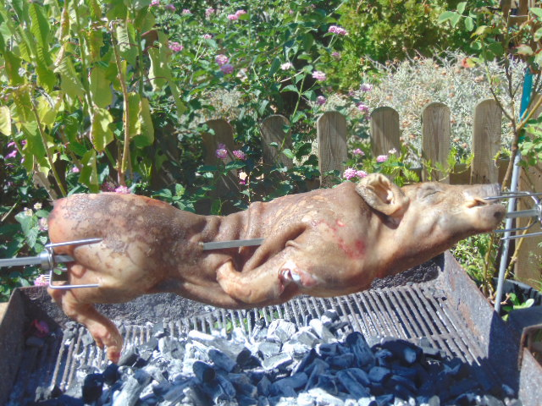

Domenica 23 Agosto: Cagliari-Marina di Gairo. Svegliati da un concerto di ben 3 galli facciamo colazione e poi ancora a Cagliari per la canonica visita turistica della città. Qs volta il pranzo è sul camper in città e consta di due bistecchine un frutto ed il caffè! Ritorniamo a Capoterra per salutare Pino e la sua famiglia, consegnare le chiavi dell’orto e ripartire con…una cassetta piena di ogni ben di Dio uscito dal suo orto, uova comprese, che la famiglia ci ha preparato per il viaggio di ritorno. Che dire, i commenti li lasciamo al lettore a noi basta questa amicizia. Dunque ci rimettiamo in viaggio con l’intenzione di fermarci a Villasimius. Ma non ci riusciamo, troppa gente, troppo traffico; prendiamo nota che sulla strada, e ben segnalata, c’è un Camper Service in una azienda di legnami. C’è un'altra possibilità di sostare in un Area Camper detta degli Aranci poco oltre l’abitato di Villasimius a circa 1,5 km dal centro. Noi ormai abbiamo la testa già sulla via del ritorno e quindi proseguiamo lungo la nuova SS125 prima e poi sulla ex 125 sino ad arrivare a Marina di Gairo dove sappiamo esserci un Area Camper sulla spiaggia di Coccorrocci (spiaggia di sassi neri). Arrivando da sud nella rotonda che porta alla “marina” prendiamo la prima strada a destra e dopo 4 km dal bivio la troviamo sula nostra sinistra evidenziata da un vecchio limitatore d’altezza, ormai in disuso, proprio al suo ingresso. I servizi igienici sono “alquanto” spartani ma per € 10 24h ci va bene così. Il mare invece è proprio bello con fondali da scoprire. Sosta Notturna Marina di Gairo c/o AreaCamper “Località Baccu e Praidas Sa Spiaggetta“ via Buoncammino (GPS N39°50’26” – E 9°38’56”). Costo € 10 (solo sosta). Si CS (carico e scarico €5). Lunedì 24 Agosto: Marina di Gairo-Arbatax. Abbiamo voglia di rivedere le Rocce Rosse di Arbatax e quindi dopo aver trascorso tutta la giornata in ammollo (qui abbiamo sofferto il caldo per la prima volta da quando siamo sbarcati) ripartiamo alle 19.30 e dopo 20 minuti arriviamo a destinazione. Seguendo le indicazioni per il porto turistico troviamo, dietro l’edificio della capitaneria, il grande spiazzo a ridosso delle Rocce dove si può sostare anche per la notte. E così noi facciamo. Sosta Notturna c/o Piazzale Scogli Rossi. Nessun Costo. No CS Martedì 25 Agosto: Arbatax-Budoni. E’ il nostro ultimo giorno di vacanza e decidiamo di passarlo tranquillamente; ci dirigiamo a Santa Maria Navarrese presso l’Area di Sosta in località Toncau. Ma all’arrivo l’Area è piena, ci troverebbero una sistemazione nel parcheggio asfaltato davanti alla spiaggia ma Renato non è pienamente convinto; ci chiedono poi € 23 seppur con corrente e quindi ci spingiamo verso Nord più vicini all’imbarco di Olbia ma…disubbidiamo al navigatore e prendiamo la Statale 125 Orientale Sarda, strada che ci porta in montagna! Vediamo un’altra Sardegna passando da Baunei, il passo di Genna Silana (1070 m slm, con la possibilità di fermarsi presso un area di sosta con CS), Dorgali, uno spettacolo che consigliamo vivamente. Scendiamo e riprendiamo la nuova ss125 e ricordandoci che a Budoni presso il Camping Pedra e Cupa hanno un Area Sosta ci muoviamo in questa direzione. Al nostro arrivo, sono circa le 12.30, scopriamo che la zona dedicata alla sola sosta è pienissima e che ci toccherebbe un tèt-a-tèt molto ravvicinato; quindi, per un giorno, facciamo uno strappo e optiamo per la piazzola in campeggio. Sosta Notturna nel Camping Pedra e Cupa. Costo € 33.50 (+ € 2.00 di tassa di soggiorno). Si CS. Mercoledì 26 Agosto: Budoni-Livorno. A mezzogiorno lasciamo il campeggio ed arriviamo al porto di Olbia in tempo per pranzare comodamente sul ns camper nel parcheggio antistante l’ingresso del porto stesso. Sono le 14.30 quando ci accodiamo per la partenza. Partenza che avviene verso le ore 16.00.Traversata tranquilla ed alle 23.00 sbarchiamo a Livorno. Giovedì 27 Agosto: Livorno-Vimercate. Dopo esser sbarcati prendiamo l’autostrada diretti a casa fermandoci sulla Cisa per la notte. A Vimercate arriviamo in mattinata: le vacanze sono finite!!!
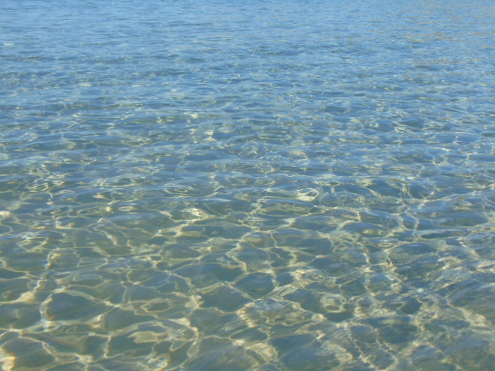
Alcuni commenti finali. Quando abbiamo deciso di vedere la costa occidentale della Sardegna pensavamo di trovare località non ancora “sfruttate” turisticamente. Così è stato per alcune di esse, per altre invece si sta attivando lo sfruttamento commerciale; speriamo che non si esageri. Per noi Camperisti non sempre è facile fare CS però parecchi agriturismi si sono attrezzati per offrire qs servizio. Noi abbiamo pagato per fare CS da 5 a 8 Euro tranne ad Oristano dove il servizio è gratuito. Nelle località più frequentate stanno nascendo nuove Area di Sosta; però in quelle meno famose, è ancora possibile sostare per la notte liberamente. Basta non esagerare con tendalini, sdraio e tavolini. E per finire… i costi!!!!
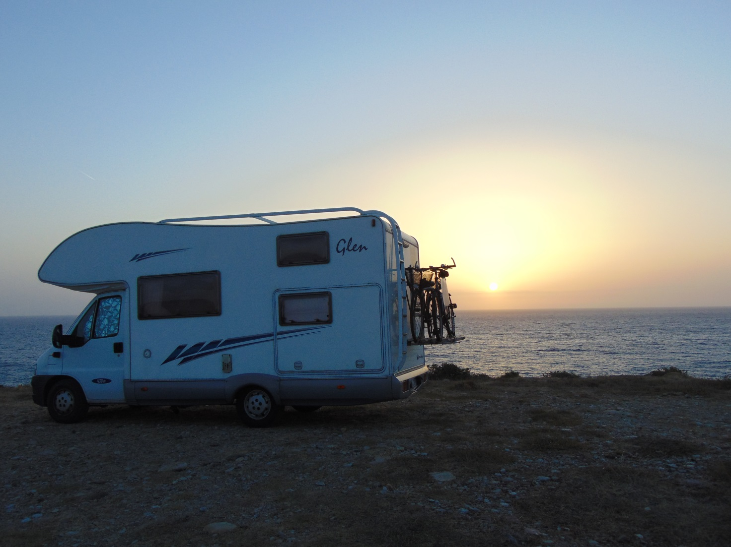
Nella speranza che qs righe possano essere d’aiuto ad altri camperisti vi lasciamo con l’augurio di incontraci nuovamente su qs pagine per raccontare di un altro viaggio, oppure in strada, perché no! Grazie a tutti. Simona, Renato e…

